Викторина, посвященная дню славянской письменности и культуры

День славянской письменности и культуры 24 мая.
Он приурочен ко дню памяти святых равноапостольных братьев
Мефодия и Кирилла, создателей первой славянской азбуки.
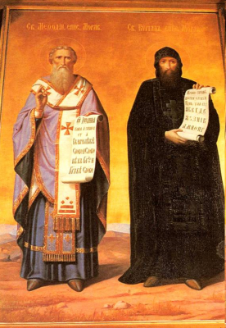
1. Назовите авторов славянской азбуки. (Кирилл и Мефодий)
2. В каком городе писали на бересте? (Новгород)
3. Что такое пергамент? (особым образом выделанная кожа животных, пригодная для письма)
4. Что такое писало? (палочка, которой писали на бересте)
5. Когда была создана славянская азбука? (IX век)
6. Как она называлась? (Кириллица)
7. Что такое летопись? (Запись исторических событий по годам)
8. Кто вёл летописи? (Монахи)
9. Кто изображён на портрете? (Нестор-летописец)
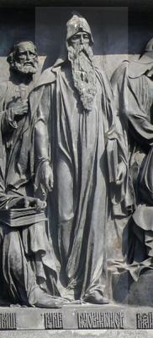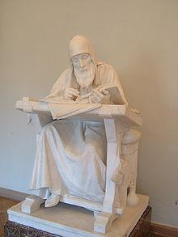
10. Какие качества нужны были писцу? (чёткий, красивый почерк, умение рисовать, терпение)
11. Кто первым в Европе придумал книгопечатание? (Иоганн Гутенберг в середине XV века)
12. Как называется место, где печатают книги? (типография)
13. Сколько времени уходило на написание 1 рукописной книги? (5-7 лет)
14. Сколько времени ушло на первую российскую печатную книгу «Апостол»? (1 год)
15. Сколько времени ушло на вторую российскую печатную книгу «Часовник»? (2 месяца)
16. Откуда родом были Кирилл и Мефодий? (из Солуни (Салоники) Греция)
17. О чём это стихотворение:
В монастырской келье узкой,
В четырёх глухих стенах
О земле о древнерусской
Быль записывал монах.
Он писал зимой и летом,
Озарённый тусклым светом.
Он писал из года в год
Про великий наш народ.
Н. Кончаловская
18. Как называется самая известная русская летопись? (Повесть временных лет)
19. Кто её автор, какой период она описывает, когда создана? (Нестор, излагает историю славянских народов от первых киевских князей до начала XII века, в XII веке)

20. В каком году была выпущена первая печатная книга в России? (1564)
21. Как называлась первая печатная книга России? (Апостол)

